**Сушко Грыгор (Szuszko Grzegorz)**

8 февраля 1811 г – отпевание, умер внезапно в возрасте 40 лет (родился около 1771 г) (НИАБ 136-13-919, лист 22об, №5/1811-у (ориг)).

**НИАБ 136-13-919:** Лист 22об. **Метрическая запись №5/1811-у (ориг).**

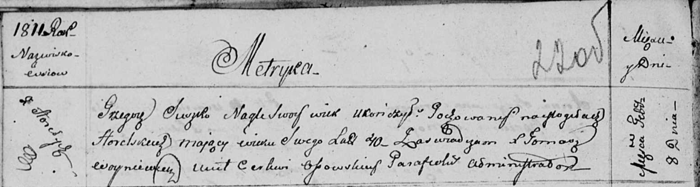

Осовская униатская церковь. 8 февраля 1811 года. Метрическая запись об отпевании.

Szuszko Grzegorz – умер внезапно, 40 лет, с деревни Горелое, похоронен на кладбище деревни Горелое.

Woyniewicz Tomasz – ксёндз.